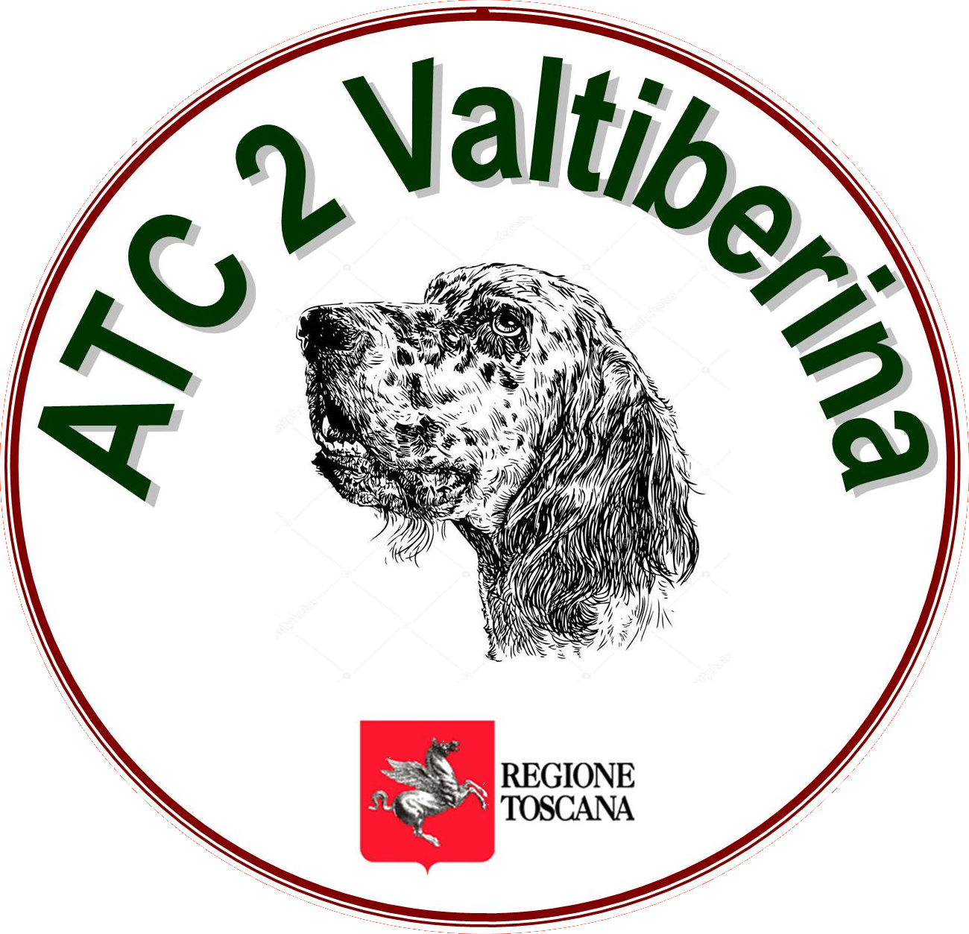

ATC 02 - via San Giuseppe 32 - sede Unione dei Comuni - Sansepolcro 52037 – AR tel 0575/730211

MOD. ANNUALE REGISTRO DI CACCIA AL CINGHIALE
NOMINATIVI DEI COMPONENTI DELLA SQUADRA E FIGURE DI RIFERIMENTO
CHE DEVONO COMPARIRE IN ORDINE ALFABETICO ANCHE NELL’ELENCO

NOME DELLA SQUADRA E NUMERO | DELEGATI  1)……………………………………………………..  2)……………………………………………………..  3) ……………………………………………………..  4) ……………………………………………………..  5) ……………………………………………………..
NOME DEL RESPONSABILE ……………………………………..

TELEFONO ………………………………………………………..

E MAIL ………………………………………………………………..

FIRMA…………………………………………………………………
ELENCO
N° | COD. CACCIATORE | COGNOME NOME | FIRMA (leggibile)
1
2
3
4
5
6
7
8
9
10
11
12
13
14
15
16
17
18
19
20
21
22
23
24
25
26
27
28
29
30
31
32
33
34
35

ATC 02 - via San Giuseppe 32 - sede Unione dei Comuni - Sansepolcro 52037 – AR tel 0575/730211

SQUADRA DI CACCIA AL CINGHIALE - NOME DELLA SQUADRA

………………………………………………………..
N° | COD. CACCIATORE | COGNOME NOME | FIRMA (leggibile)
36
37
38
39
40
41
42
43
44
45
46
47
48
49
50
51
52
53
54
55
56
57
58
59
60
61
62
63
64
65
66
67
68
69
70
71
72
73
74
75
76
77
78
79
80
*Le due pagine compilate servono esclusivamente per redigere i registri che verranno preparati d’ufficio.

